实验内容
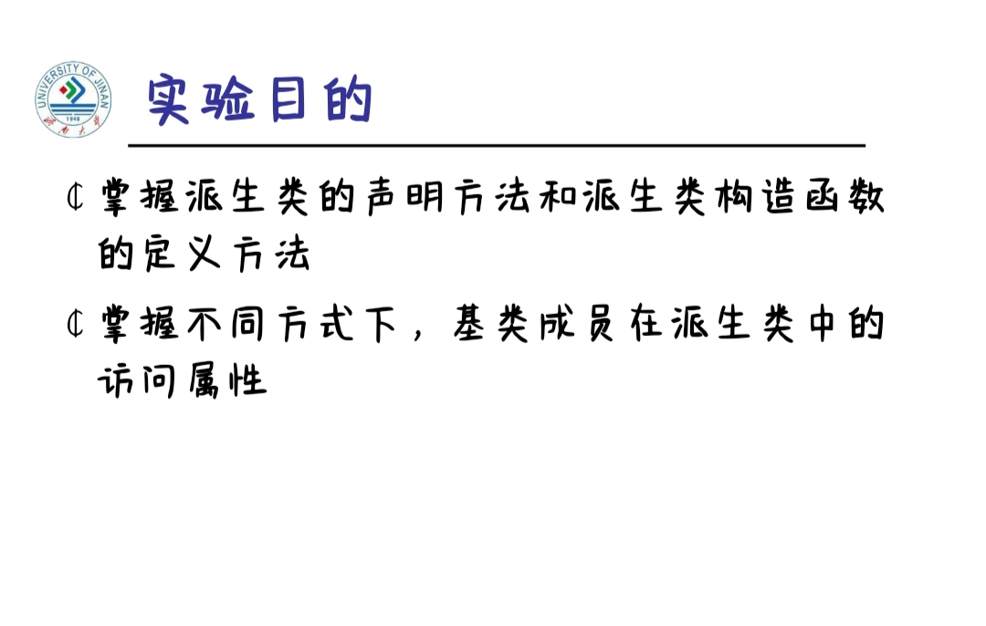
程序编码
#include<iostream>
using namespace std;
class Base{
public:
void setx(int i)
{ x=i; }
int getx()
{ return x; }
public:
int x;
};
class Derived:public Base{
public:
void sety(int i)
{ y=i; }
int gety()
{ return y; }
void show()
{ cout<<"Base::x="<<x<<endl; // 语句1 }
public:
int y;
};
int main()
{
Derived bb;
bb.setx(16);
bb.sety(25);
bb.show();
cout<<"Base::x="<<bb.x<<endl;
cout<<"Derived::y="<<bb.y<<endl;
cout<<"Base::x="<<bb.getx()<<endl;
cout<<"Derived::y="<<bb.gety()<<endl;
return 0;
}

运行结果
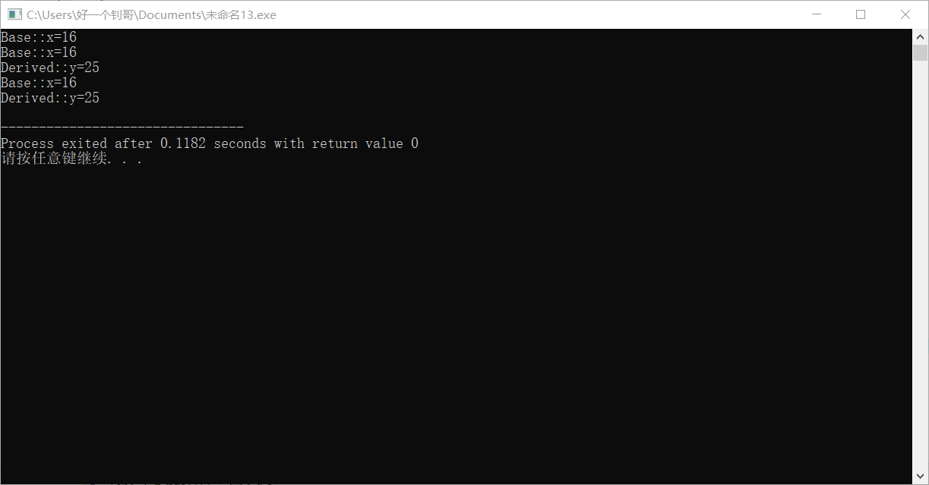
心得体会
基类成员在派生类中的访问属性中，保护成员和公有成员总是爱搞混淆，还得翻书，书本理论跟实验相辅相成，牢记书上知识才能做好实验

